第五套

香港中學文憑考試

化學 試卷二
(模擬考試)

考試時間：一小時

本試卷必須用中文作答

考生須知

(一) 本試卷共有甲、乙、丙三部。考生須選答任何兩部中的全部問題。

- 答案須寫在所提供的答題簿內。每題(非指分題)必須另起新頁作答。

- 本試卷的底頁印有周期表。考生可從該周期表得到元素的原子序和相對原子質量。

甲部 工業化學

回答試題的所有部分。

1. (a) 下表顯示了五氧化二氮(N₂O₅)在兩個不同溫度下進行分解作用的實驗數據：
2N₂O₅(g) → 2N₂O₄(g) + O₂(g)

溫度 (K) | 298 | 318
速率常數 (s⁻¹) | 1.75 × 10⁻⁵ | 5.00 × 10⁻⁵
(氣體常數R = 8.31 J K⁻¹ mol⁻¹)

(i) 利用麥克斯韋-波爾茲曼分佈曲線，解釋溫度對反應速率的影響。
(4分)
(ii) 求N₂O₅(g)在分解作用中的活化能。
(3分)

(b) 在氯鹼工業中，電解鹽水的流汞電解池如下所示：
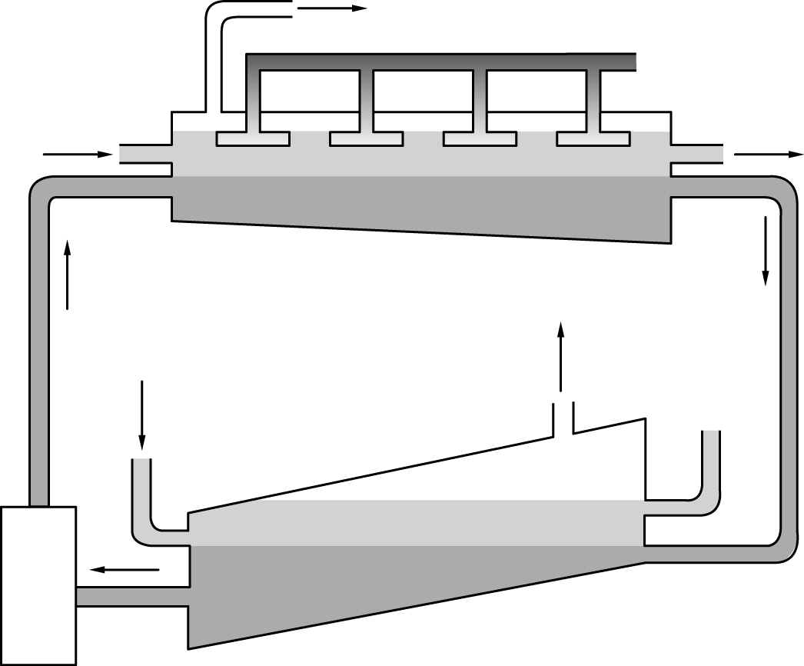
泵
鹽水
氣體A
氣體B
H₂O
碳電極
Hg
Hg
汞電極
經電解的鹽水

(i) (1) 氣體A是甚麼？

(2) 輔以化學方程式，解釋氣體A是如何生成的。
(3分)

(ii) (1) 寫出在汞電極發生的反應的半方程式。

(2) 提出氣體B是如何生成的 (不須使用化學方程式來說明)。
(2分)

(iii) 分別提出氣體A和氣體B的一項用途。
(2分)

(iv) 提出電池運作時的一項潛在危險。
(1分)
1. (c) 奧斯托惠爾特法是一個製造硝酸(HNO₃)的工業過程。在這工業過程的第一階段中，氨被氧化為一氧化氮。

(i) 反應中的鉑(Pt)有甚麼用途？
(1分)

(ii) (1) 高溫對平衡位置有甚麼影響？試加以解釋。

(2) 解釋為甚麼這反應在低壓強的條件下進行。
(2分)

(iii) 一氧化氮與氧反應生成二氧化氮，所得的二氧化氮在有空氣的情況下溶於水中並生成硝酸。寫出由二氧化氮生成硝酸所涉及反應的化學方程式。
(1分)

(iv) 提出硝酸的一項用途。
(1分)

甲部完

乙部 物料化學

回答試題的所有部分。

2. (a) 考慮鋁的立方緊密裝填結構。
(i) 繪出鋁的一個晶胞。
(2分)

(ii) (1) 原子的配位數是甚麼意思？

(2) 寫出在上述結構中每個鋁原子的配位數。
(2分)

(b) 聚對苯二甲酸乙二酯(PET)的結構如下所示：
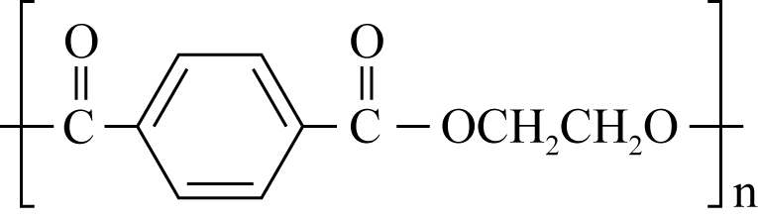
(i) (1) 繪出製造PET的各單體的結構。

(2) 寫出所涉及的聚合作用類別的名稱。
(3分)

(ii) 寫出PET的一項性質及就相關性質所作的用途。
(2分)

(iii) PET會否在高溫下軟化？試加以解釋。
(2分)

(iv) 在PET的廢料循環再造過程中，需要把PET分解為單體。建議有關過程所需的試劑。
(2分)

2. (c) 纖維素聚合物鏈和甲殼素聚合物鏈的部分結構如下：

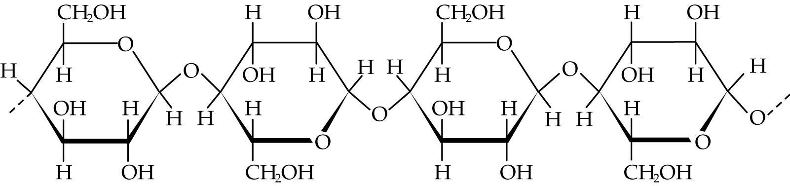
纖維素

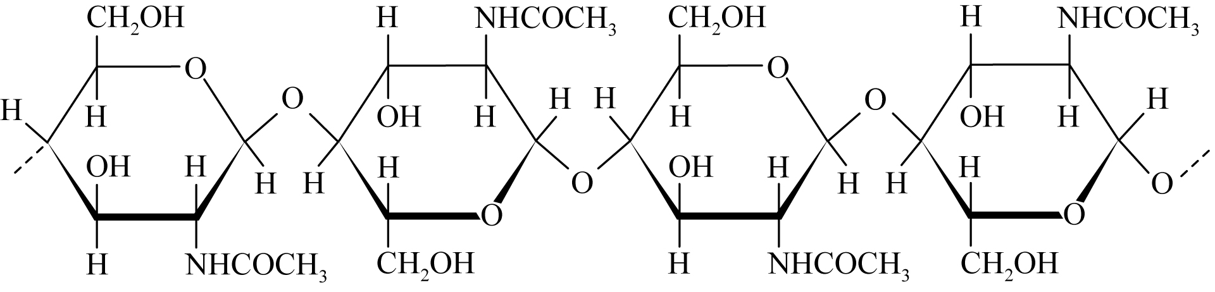
甲殼素

(i) 繪出下列物質的單體的結構：
(1) 纖維素
(2) 甲殼素
(2分)

(ii) (1) 提出甲殼素的一個天然來源。

(2) 考慮甲殼素的結構，解釋為甚麼它非常堅硬。

(3) 提出甲殼素的一項用途。
(4分)

(iii) 纖維素具吸濕性，它能吸收空氣中的濕氣。解釋為甚麼纖維素具有這種性質。
(2分)
乙部完

丙部 分析化學

回答試題的所有部分。

3. (a) 下表列出了有機化合物X (C₄H₈O₂)的一些反應。

反應 | 觀察結果
在黑暗的環境與1,1,1-三氯乙烷中的Br₂反應 | 沒有可觀察的變化
與酸化重鉻酸鉀反應 | 沒有可觀察的變化
與碳酸鈉溶液反應 | 釋出無色氣泡

(i) 推定可能存在於化合物X的官能基。
(3分)

(ii) 化合物X的紅外光譜如下所示：
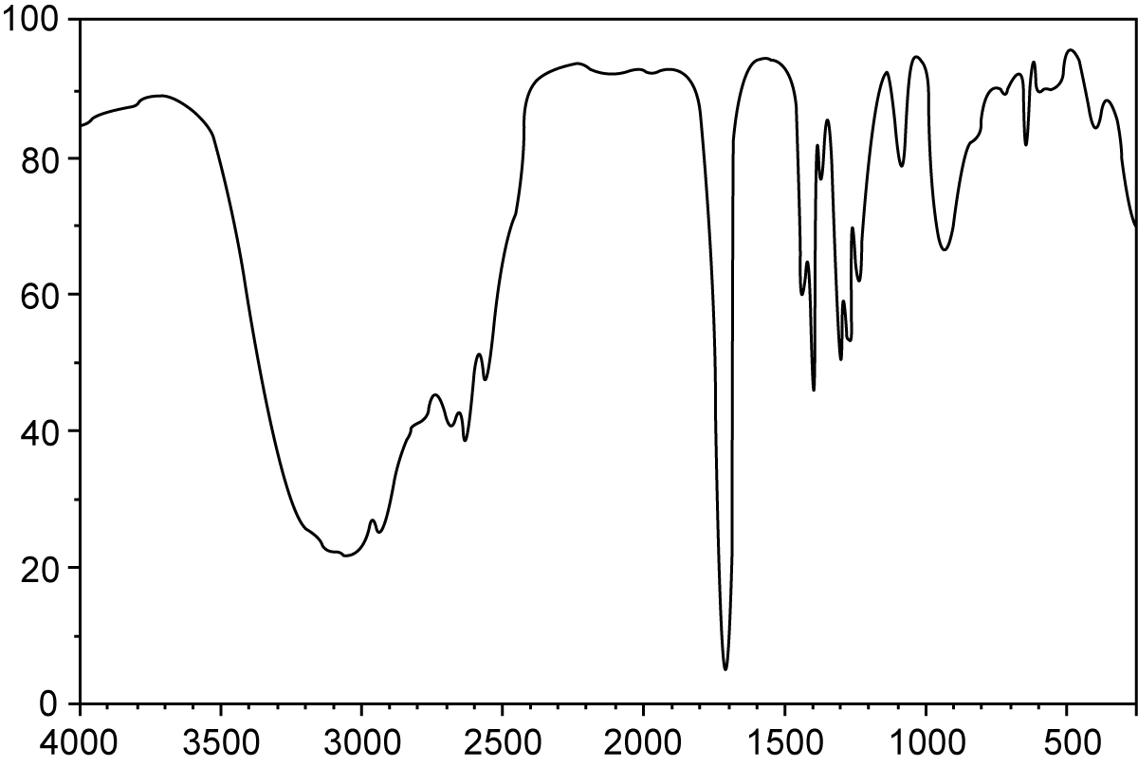
透光比
波數 (cm⁻¹)
(%)
特徵紅外吸收波數域 (伸展式)

鍵合 | 化合物類別 | 波數域/ cm⁻¹
C=C  C=O  C≡C  C≡N  O−H  C−H  O−H  N−H | 烯  醛、酮、羧酸及其衍生物  炔  腈  帶「氫鍵」的酸  烷、烯及芳烴  帶「氫鍵」的醇及酚  胺 | 1610 至 1680  1680 至 1800  2070 至 2250  2200 至 2280  2500 至 3300  2840 至 3095  3230 至 3670  3350 至 3500

辨識能確定(i)部中涉及的官能基的吸收峰。
(2分)

3. (a) (iii) 化合物X的質譜如下所示：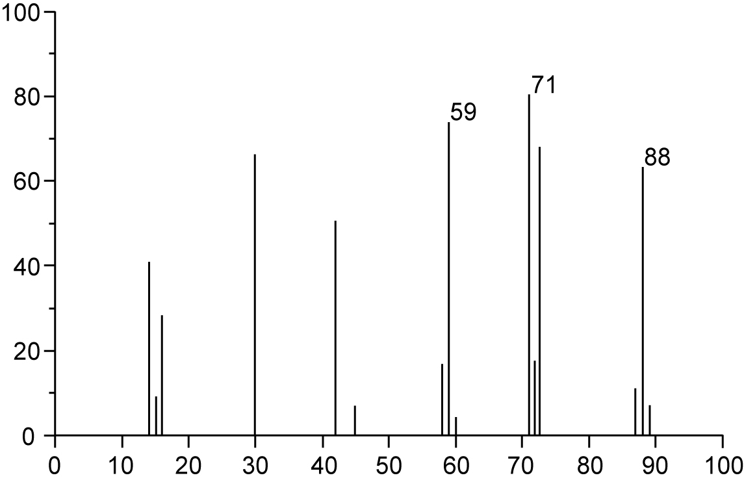
m/z
相對強度
(%)

(1) 為在m/z = 59, 71和88的每個訊號，分別提出一個對應的化學物種。

(2) 繪出X的一個可能結構。
(4分)

3. (b) 甲醛是一種常見的室內空氣污染物。

(i) 提出室內空氣中甲醛的一個來源。
(1分)

(ii) 甲醛對人體健康構成甚麼影響？
(1分)

(iii) 建議一個量度空氣中甲醛水平的儀器分析方法。
(1分)

(c) 利用重量分析方法，可測定石灰石中碳酸鈣的質量百分率。把3.1250 g石灰石樣本溶於過量氫氯酸中，然後把過量草酸銨溶液((NH₄)₂C₂O₄)加入溶液中，以把鈣離子轉化為草酸鈣。最後，把沉澱過濾、弄乾和稱量。已知實驗所得的草酸鈣質量為3.6455 g。

(i) (1) 寫出碳酸鈣與氫氯酸反應的化學方程式。

(2) 解釋為甚麼實驗需使用過量的氫氯酸。
(2分)

(ii) 草酸鈣的沉澱作用的離子方程式如下：
Ca²⁺(aq) + C₂O₄²⁻(aq) → CaC₂O₄(s)

根據實驗結果，計算石灰石樣本中碳酸鈣的質量百分率。
(4分)

(iii) 提出實驗中的兩個可能誤差來源。
(2分)

丙部完

試卷完

